Инструкция по формам ввода диспансеризации Нижний Новгород
main

Exported on Oct 15, 2021

Table of Contents

1 Диспансеризация и профилактические осмотры 4
1.1 ДВН, ПОВН, ДДС, МОН 4
1.2 Вкладка "Этап 2" 11
2 Добавление диспансеризации и профилактических осмотров через поточный ввод 13
2.1 Диспансеризация взрослого населения - 2 этап. 19
2.2 ПОВН 19
2.3 ДДС 20
2.4 Карта диспансеризации несовершеннолетнего - 1 этап 20
2.5 Диспансеризация детей-сирот 2 этапа 22
2.6 МОН 22
2.7 МОН 2 этап 26

- Диспансеризация и профилактические осмотры
  - ДВН, ПОВН, ДДС, МОН
  - Вкладка "Этап 2"
- Добавление диспансеризации и профилактических осмотров через поточный ввод
  - Диспансеризация взрослого населения - 2 этап.
  - ПОВН
  - ДДС
  - Карта диспансеризации несовершеннолетнего - 1 этап
  - Диспансеризация детей-сирот 2 этапа
  - МОН
  - МОН 2 этап

Диспансеризация и профилактические осмотры

ДВН, ПОВН, ДДС, МОН
Для ввода информации по диспансеризации и профилактическим осмотрам (подробную инструкцию см. Карта диспансеризации взрослого населения 2.0:
- В АРМ врача поликлиники на панели инструментов "Календарь" выберите период, за который будут отображаться записи. Отобразится список пациентов, записанных на указанные даты, в столбце ДВН отобразятся иконки в виде буквы "Д" с индикатором различного цвета:
– пациент прошел диспансеризацию;
– пациент подлежит диспансеризации/ пациент отказался от диспансеризации;
– диспансеризация незакончена.
- Выберите пациента из списка, которому требуется диспансеризация и нажмите на иконку в виде буквы "Д", из выпадающего списка выберите значение "Пройти диспансеризацию". Отобразится карта диспансеризации ЭМК пациента, раздел "Информированное добровольное согласие".
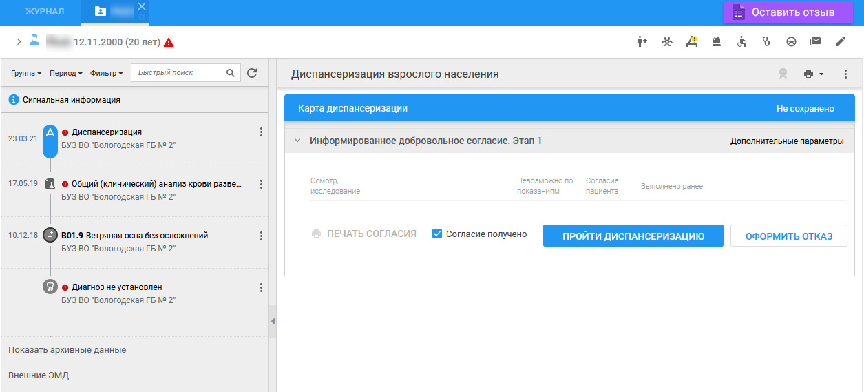
- Установите флаг для параметра "Согласие получено" и нажмите кнопку "Пройти диспансеризацию". В соседней вкладке отобразится печатная форма согласия.
- Обновите карту ДВН, нажав на кнопку в верхнем углу карточки.
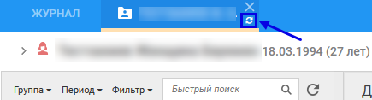
- Перейдите в раздел "Информированное добровольное согласие. Этап 1" отобразится список осмотров и исследований согласно полу и возрасту пациента. Осмотры и исследования, пройденные пациентом ранее, результаты которых являются актуальными, автоматически отмечены в столбце "Выполнено ранее" с указанием даты и места проведения.
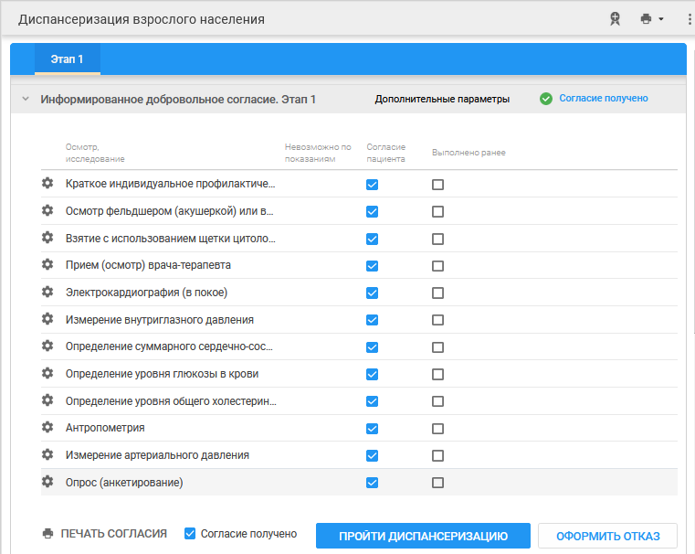
- Установите флаг напротив осмотров и исследований, на которые получено согласие пациента.
- Нажмите кнопку "Пройти диспансеризацию". Согласие пациента будет сохранено.
- Перейдите в раздел "Направления на исследование". В разделе отобразятся все осмотры исследования, на которые требуется запись.
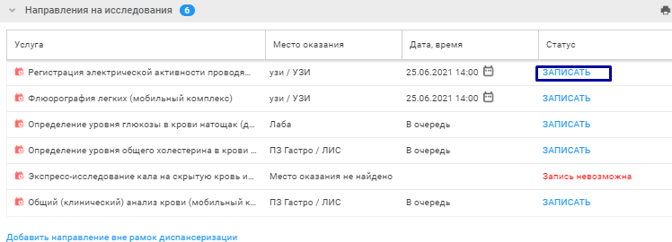

- Нажмите кнопку "Записать". Отобразится мастер выписки направления. При записи на службу выбрать значение в полях "Место оказания", "Дата и время" и нажмите кнопку "Записать". Направление на службу будет создано автоматически.
- Далее следуйте алгоритму мастера выписки направлений.
- Пациент будет записан на все осмотры и исследования, которые требуют записи. Редактирование записи недоступно.
- Нажмите ссылку "Добавить направление вне рамок диспансеризации" - обязательно, если группа здоровья отлична от I и II.
- Отобразится мастер выписки направления. Далее следуйте алгоритму мастера выписки направлений.
- Перейдите в раздел "Опрос (анкетирование)".
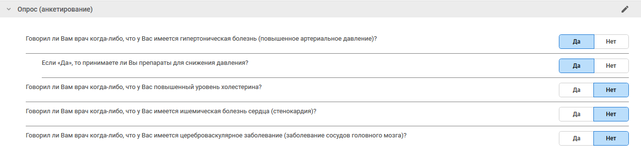
  - Укажите "Да" или "Нет".
Сохранение происходит при переходе из раздела.
При сохранении анкеты:
    - по умолчанию заполняются данные в разделах "Заболевания" и "Факторы риска" (добавляются поля с данными), в зависимости от возраста. Дата проставляется равной дате добавления записи.
    - добавляются направления в раздел "Направления на исследования", без записи на бирку, проставляется "вне рамок диспансеризации".

- Перейдите в раздел "Антропометрия".
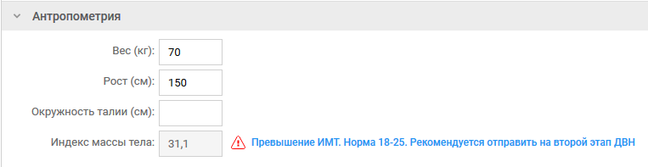
- Заполните поля раздела:
  - Вес (кг) – обязательно для заполнения, доступно для редактирования.
  - Рост (см) – поле ввода числа, обязательно для заполнения, доступно для редактирования.
  - Окружность талии (см) – обязательно для заполнения, доступно для редактирования.
  - Индекс массы тела (кг/м2) – заполняется автоматически, недоступно для редактирования. Если значение отличается от нормы:
    - Выше нормы - отображается предупреждение "Высокий показатель ИМТ. Рекомендуется отправить на второй этап диспансеризации".
    - Ниже нормы - отображается предупреждение "Низкий показатель ИМТ. Рекомендуется отправить на второй этап диспансеризации".
- Перейдите в раздел "Артериальное давление".
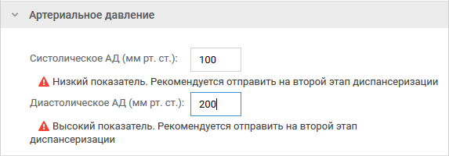
- Заполните поля раздела:
  - Систолическое АД (мм рт.ст.) – поле ввода числа, обязательно для заполнения;
  - Диастолическое АД (мм рт.ст.) – поле ввода числа, обязательно для заполнения.
- Перейдите в раздел "Изменение внутриглазного давления".
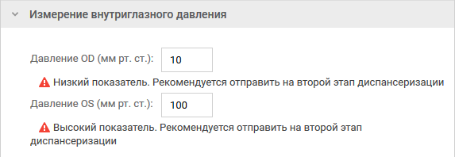
- Заполните поля раздела:
  - Давление OD – обязательно для заполнения, доступно для редактирования.
  - Давление OS – обязательно для заполнения, доступно для редактирования.
- Перейдите в раздел "Сердечно-сосудистый риск".
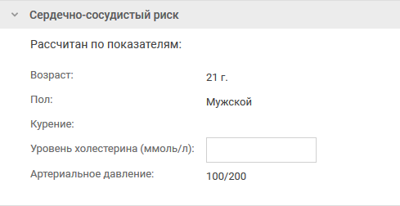
Заполните поля раздела:

Наименование поля | Автоматическое заполнение | Заполнение вручную
Возраст
Пол
Курение
Уровень холестерина
Артериальное давление

- Перейдите в раздел "Приём (осмотр) врача терапевта".
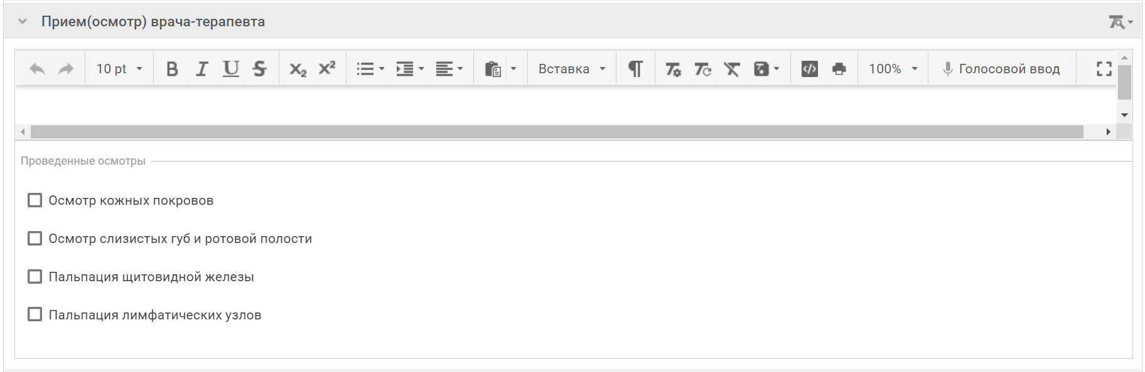
Область ввода текста предназначена для занесения протокола осмотра в рамках ДВН, то есть для введения данных осмотра пациента.
Установите флаги блока "Проведённые осмотры":
- Осмотр кожных покровов
- Осмотр слизистых губ и ротовой полости
- Пальпация щитовидной железы
- Пальпация лимфатических узлов
Услуга осмотра терапевта сохраняется при изменении текста протокола осмотра либо при изменении флагов. Статус сохраненной услуги отображается в заголовке раздела "Прием (осмотр) врача-терапевт": ФИО врач, МО и дата.
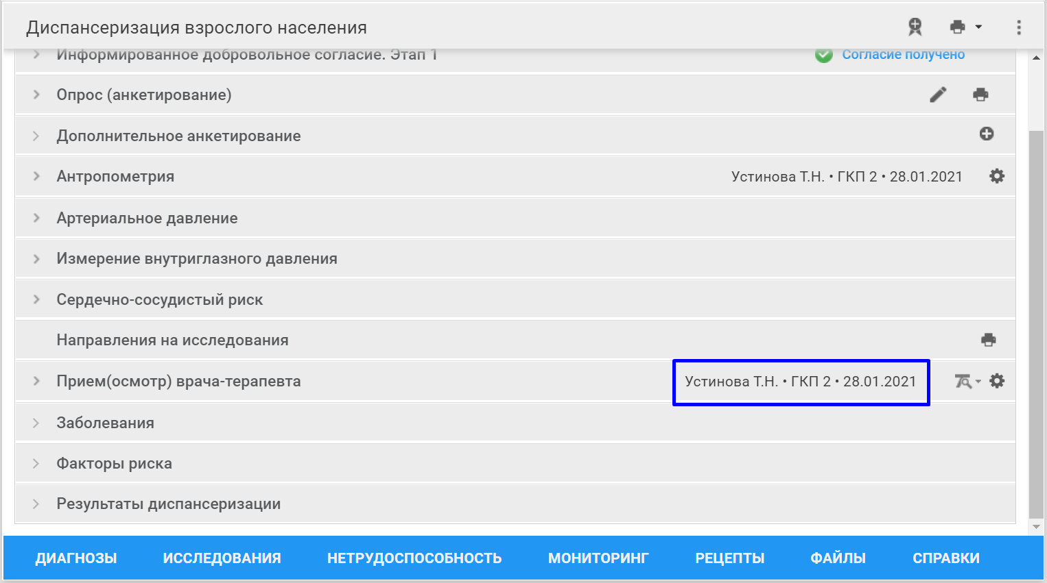
При повторном открытии карты ДВН и раскрытии раздела осмотра отображается введенный ранее текст осмотра и установленные флаги под ним.
- Перейдите в раздел "Результаты диспансеризации".
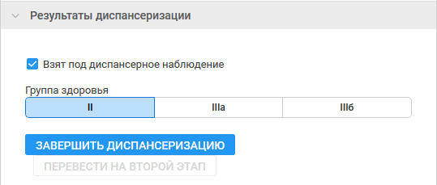
Заполните поля раздела на вкладке "Этап 1":
- Взят под диспансерное наблюдение – поле проставления отметки.
- Группа здоровья – кнопки:
  - I - I группа здоровья.
  - II - II группа здоровья.
  - IIIа – IIIа группа здоровья.
  - IIIб - IIIб группа здоровья.
Нажмите кнопку:
- "Завершить диспансеризацию"
  - Есть данные о подозрениях на заболевания, показаниях к проведению исследований, вероятности заболевания - отображается сообщение: "Внимание! У пациента есть: <Список подозрений на заболевания, показаний к проведению исследований, вероятность заболевания>. Вы действительно хотите завершить диспансеризацию?"
    - ОК - сообщение закрывается, происходит завершение диспансеризации (описано ниже).
    - Отмена - сообщение закрывается, форма остается открытой для редактирования.
  - Проставлена отметка Взят под диспансерное наблюдение - отображается сообщение "Пациент нуждается в диспансерном наблюдении. Создать карту диспансерного наблюдения?"
    - ОК - сообщение закрывается и открывается карта диспансерного учета.
    - Кнопка Отмена - сообщение закрывается, происходит завершение диспансеризации (описано ниже).
- Перевести на второй этап - кнопка доступна, если карта диспансеризации открыта в режиме добавления или редактирования первого этапа:
  - Карта диспансеризации сохраняется.
  - Создается посещение по диспансеризации (второй этап).
  - Для пользователя отображается информационное сообщение с набором услуг, которые необходимо провести в рамках 2-го этапа.
  - Создаётся карта диспансеризации - 2 этап, если она не была создана ранее в текущем году.
При нажатии на кнопку «Перевести на второй этап» происходит формирование списка услуг для второго этапа диспансеризации.

Вкладка "Этап 2"
Перейдите на вкладку "Этап 2".
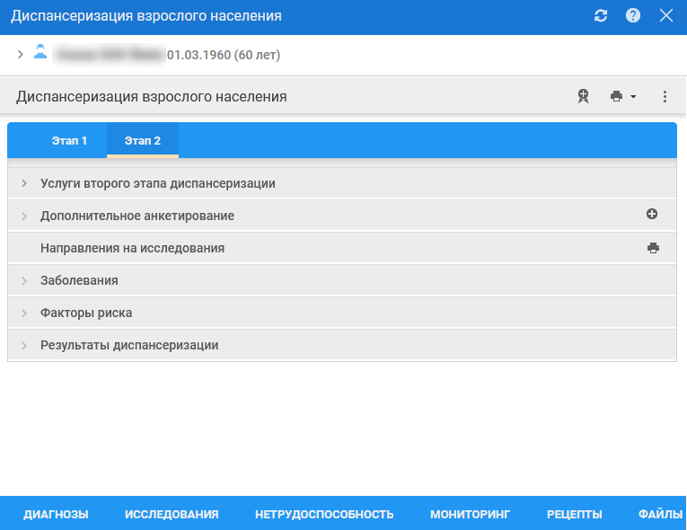
Перейдите в раздел "Услуги второго этапа диспансеризации".
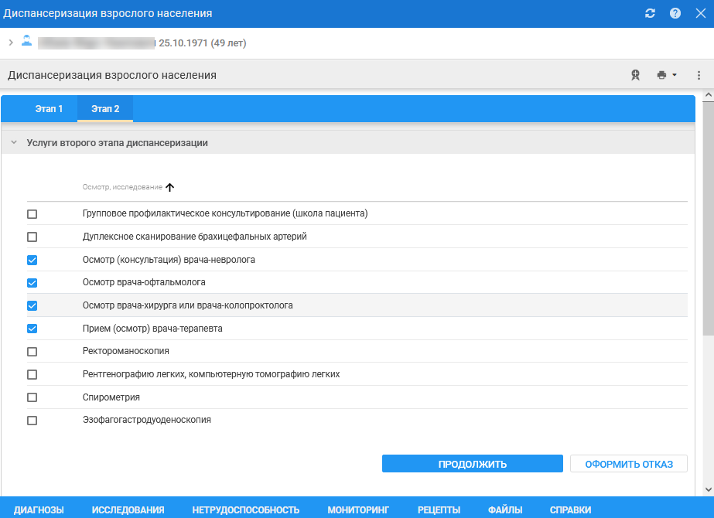
Нажмите кнопку:
- Продолжить – при нажатии список услуг сохраняется, раздел сворачивается.
- Оформить отказ – при нажатии отображается форма отказа от прохождения диспансеризации.

Добавление диспансеризации и профилактических осмотров через поточный ввод
Для ввода информации по диспансеризации и профилактическим осмотрам (подробную инструкцию см. Диспансеризация взрослого населения. Общая информация).
- Нажмите кнопку и выберите"Поликлиника" - "Диспансеризация взрослого населения" - "Диспансеризация взрослого населения - 1 этап: Поиск" на боковой панели АРМ врача поликлиники. Отобразится форма работы с диспансеризацией определенных групп взрослого населения.
- Заполните поля фильтра. Нажмите кнопку "Найти". Отобразится список пациентов, которым требуется диспансеризация. Выберите пациента из списка. Отобразится карта диспансеризации ЭМК пациента.
- Заполните раздел "Информированное добровольное согласие - 1 этап". В разделе отобразится список осмотров и исследований согласно полу и возрасту пациента. Осмотры и исследования, пройденные пациентом ранее, результаты которых являются актуальными, автоматически отмечены в столбце "Выполнено ранее" с указанием даты и места проведения.
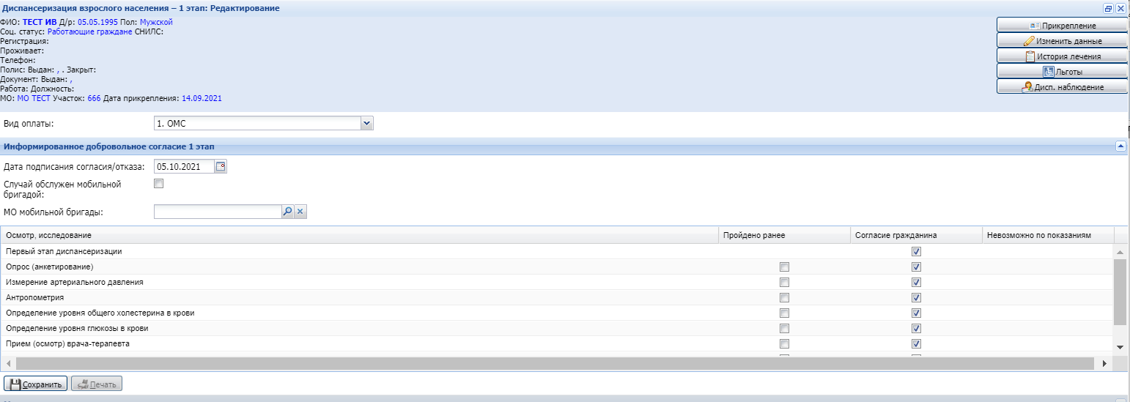
- При необходимости установите флаг "Случай обслужен мобильной бригадой";
- Установите флаг напротив осмотров и исследований, на которые получено согласие пациента.
- Нажмите кнопку "Сохранить".
- Перейдите в раздел "Маршрутная карта". В разделе отобразятся все осмотры исследования, отмеченные флагом.
- Заполните все разделы маршрутной карты:
  - Перейдите в раздел "Опрос (анкетирование)"
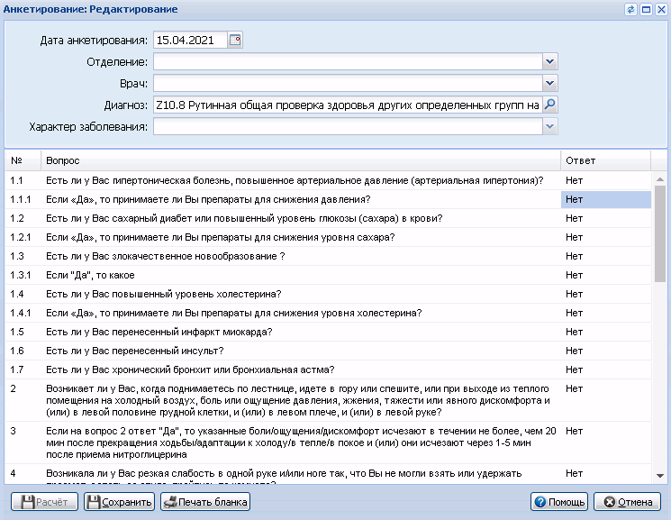
  - Заполните все поля анкеты ответом "Да" или "Нет".
  - Нажмите кнопку "Сохранить".
При сохранении анкеты:
- по умолчанию заполняются данные в разделах "Заболевания" и "Факторы риска" (добавляются поля с данными), в зависимости от возраста. Дата проставляется равной дате добавления записи.
- добавляются направления в раздел "Направления на исследования", без записи на бирку, проставляется "вне рамок диспансеризации".
- Перейдите в раздел "Измерение артериального давления":
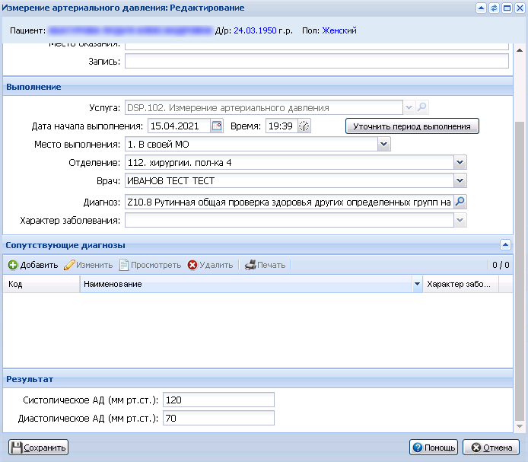
- Заполните поля. Нажмите кнопку "Сохранить"
- Перейдите в раздел "Антропометрия".
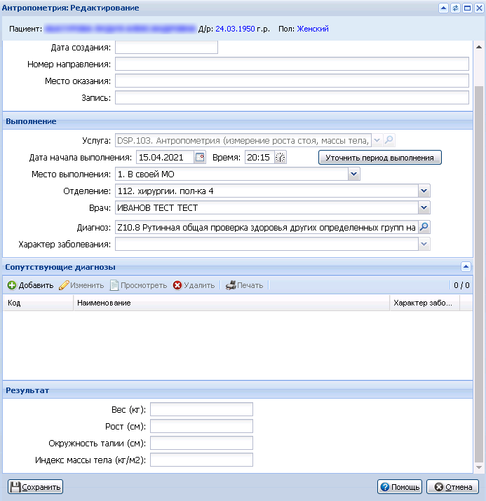
- Заполните поля. Нажмите кнопку "Сохранить"
- Последовательно перейдите в разделы "Определение общего холестерина в крови", "Определение уровня глюкозы в крови", "Измерение внутриглазного давления" и т. д., заполните поля, нажмите кнопу "Сохранить".
- Перейдите в раздел "Приём (осмотр) врача терапевта":
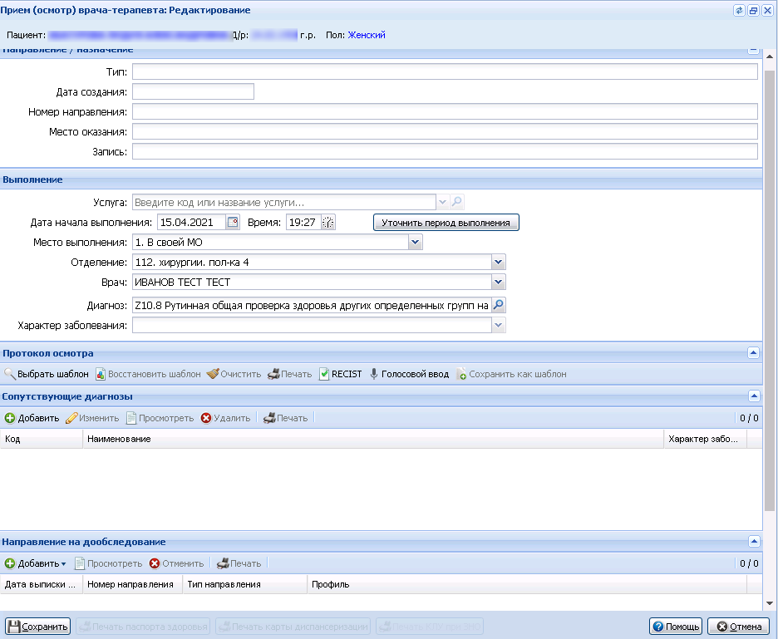
Область ввода текста предназначена для занесения протокола осмотра в рамках ДВН, то есть для введения данных осмотра пациента.
Заполните протокол осмотра.
Услуга осмотра терапевта сохраняется при изменении текста протокола осмотра либо при изменении флагов. Статус сохраненной услуги отображается в заголовке раздела "Прием (осмотр) врача-терапевта": ФИО врач, МО и дата.
При повторном открытии карты ДВН и раскрытии раздела осмотра отображается введенный ранее текст осмотра и установленные флаги под ним.
- Перейдите в раздел "Основные результаты диспансеризации".
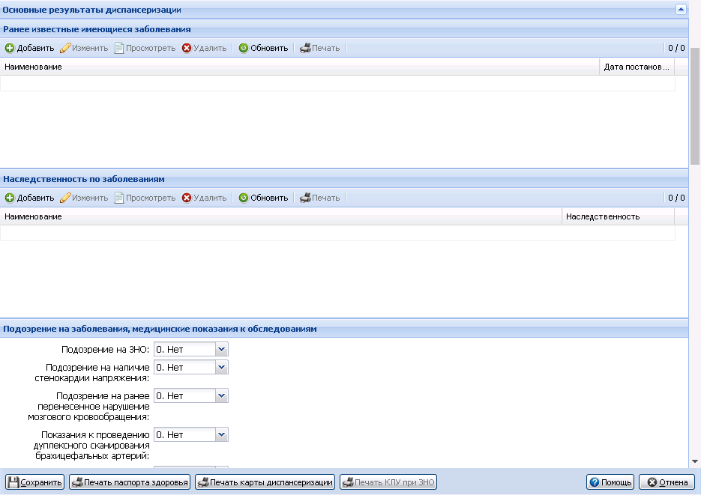
- Заполните поля раздела.
- Нажмите кнопку: "Сохранить".
- Есть данные о подозрениях на заболевания, показаниях к проведению исследований, вероятности заболевания - отображается сообщение: "Внимание! У пациента есть: <Список подозрений на заболевания, показаний к проведению исследований, вероятность заболевания>. Вы действительно хотите завершить диспансеризацию?"
  - ОК - сообщение закрывается, происходит завершение диспансеризации (описано ниже).
  - Отмена - сообщение закрывается, форма остается открытой для редактирования.
- Проставлена отметка "Взят под диспансерное наблюдение" - отображается сообщение "Пациент нуждается в диспансерном наблюдении. Создать карту диспансерного наблюдения?"
  - ОК - сообщение закрывается и открывается карта диспансерного учета.
  - Кнопка Отмена - сообщение закрывается, происходит завершение диспансеризации (описано ниже).
- Направлен на второй этап диспансеризации - поле доступно, если карта диспансеризации открыта в режиме добавления или редактирования первого этапа и пациент имеет группу здоровья II, III, IIIa или IIIб, при выборе значения "Да":
  - Карта диспансеризации сохраняется.
  - Создается посещение по диспансеризации (второй этап).
  - Для пользователя отображается информационное сообщение с набором услуг, которые необходимо провести в рамках 2-го этапа.
  - Создаётся карта диспансеризации - 2 этап, если она не была создана ранее в текущем году.

Диспансеризация взрослого населения - 2 этап.
Заполните карту диспансеризации второго этапа аналогично первому.

ПОВН
При проведении профилактического осмотра пациента заполняется "Карта профилактического осмотра".
- Нажмите кнопку "Диспансеризация" на боковой панели АРМ врача – выберите пункт "Профилактические осмотры взрослых". Отобразится список подменю пункта.
- Выберите пункт подменю "Профилактический осмотр взрослых: Поиск". Отобразится карта профилактического осмотра взрослых (далее - ПОВ):
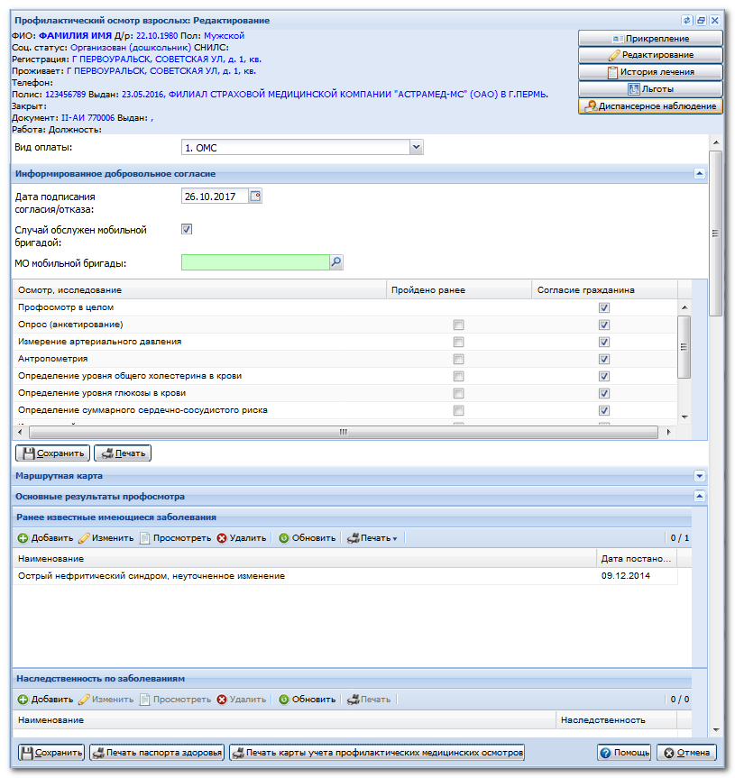
- Заполните информационное согласие пациента на проведение осмотров и исследований. Нажмите кнопку "Сохранить". Информационное согласие сохранится и станет доступной для работы маршрутная карта профилактического осмотра.
- Обязательные поля:
  - Вид оплаты.
- В маршрутной карте заполните форму опроса и формы осмотров / исследований, указанные в списке, на которые пациент дал согласие.
- Заполните раздел "Основные результаты профосмотра" – по результатам профосмотра определите группу здоровья.
- Сохраните карту профилактического осмотра: нажмите кнопку "Сохранить". Заполненная карта отобразится в списке на форме "Профилактический осмотр взрослых: Поиск".

ДДС

Карта диспансеризации несовершеннолетнего - 1 этап
- В АРМ врача поликлиники найдите и выберите пациента в регистре или на форме Карта диспансеризации несовершеннолетнего - 1 этап: Поиск.
- Нажмите кнопку "Карта диспансеризации". Если на пациента была заведена карта диспансеризации, то карта отобразится в режиме редактирования. Если карты создано не было, форма отобразится в режиме добавления:
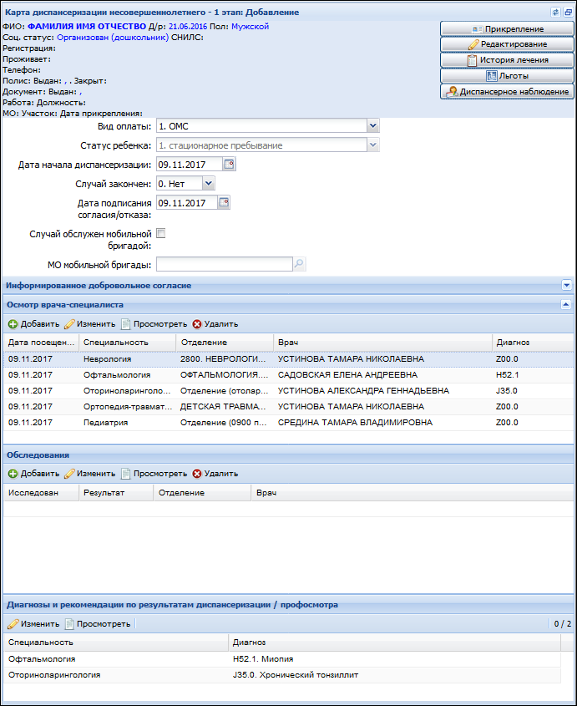
- Заполните и сохраните добровольное информированное согласие пациента.
- Обязательные поля:
  - Вид оплаты;
- Заполните осмотры врачей-специалистов.
- Введите результаты обследований.
- Заполните форму осмотра педиатра. Добавление осмотра педиатра доступно, если введены данные осмотров всех врачей-специалистов. Осмотр стоматолога может быть добавлен в любое время.
- Заполните раздел "Состояние здоровья до проведения диспансеризации/осмотра".
- Заполните раздел раздел общей оценки здоровья.
- Укажите группу здоровья.
- При необходимости направьте пациента на 2-й этап диспансеризации.
- В поле "Случай закончен" установите значение "Да", если все осмотры введены и случай готов к закрытию. Если случай не закончен, то он не попадет в реестр.
- Сохраните карту.

Диспансеризация детей-сирот 2 этапа
Случай диспансеризации детей-сирот 2 этапа оформляется как поликлинический случая, в котором должны быть заполнены поля, перечисленные в Поликлинические случаи за исключением полей:
- "Вид обращения" - "2.2. Диспансеризация (С профилактическими и иными целями)";
- "В рамках дисп./мед.осмотра" - "Дисп-ция детей-сирот стационарных 2-ой этап" или "Дисп-ция детей-сирот усыновленных 2-ой этап".

МОН
- В АРМ врача поликлиники найдите и выберите пациента в регистре или на форме Профилактические осмотры несовершеннолетних - 1 этап: Поиск.
- Если на пациента была заведена карта диспансеризации, то карта отобразится в режиме редактирования. Если карты создано не было, форма отобразится в режиме добавления:
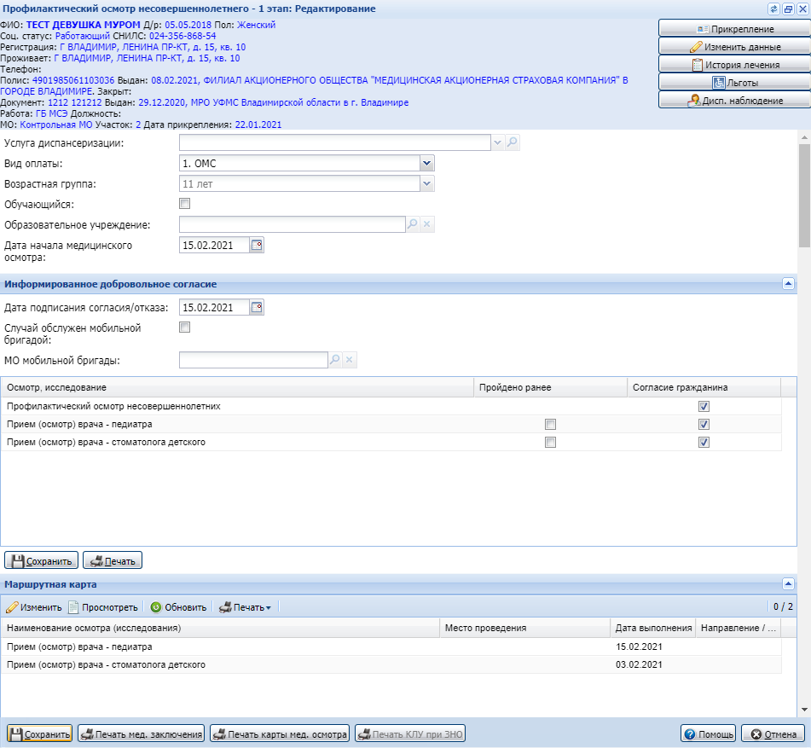
Добавление новой карты профилактического осмотра для пациентов младше 3 лет или в возрасте 3 лет (на текущую дату) доступно только при наличии имеющих основного прикрепление к текущей МО.
- Заполните и сохраните добровольное информированное согласие пациента.
- Обязательные поля:
  - "Обучающийся" – признак, обозначающий что пациент посещает образовательное учреждение. Значение используется из направления (при наличии);
  - "Образовательное учреждение" – выбор образовательного учреждения из справочника организаций, доступно для изменения и обязательно для ввода, если в поле "Обучающийся" проставлен флаг;
  - "Вид оплаты" – обязательное для заполнения поле с выпадающим списком значений для выбора типа оплаты. По умолчанию выбрано значение "1. ОМС".
  - "Дата подписания согласия/отказа" – дата, поле обязательное для заполнения, по умолчанию - текущая дата.
  - "Уровень моб. бригады" – поле с выпадающим списком значений. Поле отображается, становится доступным для изменения и обязательным для заполнения, если установлен флаг в поле "Случай обслужен мобильной бригадой".
Раздел маршрутная карта
В разделе отображаются осмотры и исследования, на которые было получено согласие пациента или его законного представителя.
Ввод данных об исследованиях/ осмотрах:
В наименовании формы отображается название осмотра/исследования из информированного согласия. Поля формы (все поля формы необязательны для заполнения, если не указано иное).
- "Место выполнения" - обязательное для заполнения, если указана дата направления.
- "Специальность" - Поле заполняется значением из справочника специальностей врачей в зависимости от выбранного обследования/осмотра. При профилактическом осмотре несовершеннолетних поле "Специальность" не обязательно к заполнению, если в поле "Место выполнения" выбрано значение "3. В другой МО".
- "Отделение" - выбирается из справочника отделений, действующих на дату оказания услуги. Обязательное для заполнения, если указана дата направления. При профилактическом осмотре несовершеннолетних поле "Отделение" не обязательно к заполнению, если в поле "Место выполнения" выбрано значение "3. В другой МО".
- "Диагноз" - выбирается из справочника МКБ-10. Обязательное для заполнения, если указана дата направления.
- "Результат" – для ввода значения по результату выполнения услуги. Доступно для всех услуг, кроме осмотров врачей. Поле обязательно, если в параметрах системы установлен флаг "Карты ПОН / ДДС. Обязательность полей для экспорта на федеральный портал" (раздел "Контроль обязательности полей").
Раздел "Протокол осмотра":
- "Диагноз" - выбирается из справочника МКБ-10, обязательное поле. Поле доступно для редактирования и обязательно, если указан любой диагноз, кроме Z.
- "Характер заболевания" - обязательное поле.
Раздел "Состояние здоровья до проведения диспансеризации / профосмотра"
Обязательные поля:
- Диагноз;
- Диспансерное наблюдение.
Раздел "Общая оценка здоровья"
Обязательные поля:
- "Масса (кг)" – целое число (в диапазоне 2-150).
- "Рост (см)" – целое число (в диапазоне 20-240).
- "Тип отклонения (масса)" – доступно для изменения, если выбрано поле "Да" из "Отклонение (масса)".
- "Тип отклонения (рост)" – доступно для изменения, если выбрано поле "Да" из "Отклонение (масса)".
- "Познавательная функция (возраст развития)(мес.)" – целое число (в диапазоне 0-60).
- "Моторная функция (возраст развития) (мес.)" – целое число (в диапазоне 0-60).
- "Эмоциональная и социальная (контакт с окружающим миром) функции (возраст развития) (мес.)" – целое число (в диапазоне 0-60).
- "Предречевое и речевое развитие (возраст развития) (мес.)" – целое число (в диапазоне 0-60).
- Психомоторная сфера" – выбирается значение из справочника. Доступно и обязательно для редактирования для пациентов от 5 лет.
- "Интеллект" – значение выбирается из справочника. Доступно и обязательно для редактирования для пациентов от 5 лет.
- "Эмоционально-вегетативная сфера" – значение выбирается из справочника. Доступно и обязательно для редактирования для пациентов от 5 лет.
Оценка полового развития
Обязательные для заполнения, если возраст пациента 10 лет и старше:
Для мальчиков отображаются поля:
- "P" – целое число (в диапазоне 0-5).
- "Ax" – целое число (в диапазоне 0-5).
- "Fa" – целое число (в диапазоне 0-5).
Для девочек отображаются поля:
- "P" – целое число (в диапазоне 0-5).
- "Ax" – целое число (в диапазоне 0-5).
- "Ма" – целое число (в диапазоне 0-5).
- "Ме" – целое число (в диапазоне 0-5).
Индивидуальная программа реабилитации ребенка инвалида
- "Подозрение на диагноз" – выбирается из справочника МКБ-10. Поле отображается, если в поле "Подозрение на ЗНО" установлено значение "Да". Для выбора доступны только диагнозы С00-С97, D00-D09.
- Группа состояния здоровья – выбор из справочника (обязательно для заполнения, если сохранен осмотр врача-педиатра (ВОП).
- "Направлен на 2 этап" – выбор из выпадающего списка, обязательное поле, по умолчанию "Нет".
- "Случай закончен" – выбор из выпадающего списка, обязательное поле, по умолчанию "Нет".
Раздел "Назначения"
- Назначение
- "Прививки" – обязательно назначение хотя бы одной прививки из списка, если в поле "Проведение профилактических прививок" указано значение нуждается в проведении вакцинации (ревакцинации).

МОН 2 этап
Случай 2 этапа оформляется как поликлинический случая (ТАП), в котором должны быть заполнены поля, перечисленные в Поликлинические случаи за исключением полей:
- "Вид обращения" - "2.1. Медицинский осмотр (С профилактическими и иными целями)";
- "В рамках дисп./мед.осмотра" - "Профилактические осмотры несовершеннолетних 2-ой этап".

